ČESKÁ ASTRONOMICKÁ SPOLEČNOST
sekretariát: Astronomický ústav AV ČR, v. v. i., Fričova 298, 251 65 Ondřejov
info@astro.cz

Tiskové prohlášení České astronomické společnosti číslo 294 ze 7. 12. 2022

Cenu Františka Nušla za rok 2022 obdrží profesor Jiří Podolský

Česká astronomická společnost ve středu 7. prosince 2022 v 18:00 v Planetáriu Praha udělí Nušlovu cenu za rok 2022 prof. RNDr. Jiřímu Podolskému, CSc., DSc. z Ústavu teoretické fyziky Matematicko-fyzikální fakulty Univerzity Karlovy za jeho celoživotní přínos v oblasti teoretické fyziky. Laureát pronese přednášku „Ryze osobní trajektorie přesnými prostoročasy“.

Slavnostní udělení ceny i přednáška jsou přístupné veřejnosti. Cenu předá předseda České astronomické společnosti profesor Petr Heinzel a přítomen bude i navrhovatel profesor Vladimír Karas.

Anotace přednášky:

Analýza prostoročasů, tedy přesných řešení Einsteinových rovnic obecné relativity, je klíčová pro kosmologii, studium černých děr i gravitačních vln. Přednáška nastíní tuto problematiku, včetně stručného popisu autorových příspěvků k ní. Zmíněna bude i jeho osobní trajektorie, která ho od prvotního nadšení astronomií a kosmonautikou dovedla k teoretické fyzice a k trvalému zaujetí zakřivenými prostoročasy libovolné dimenze.

Prof. RNDr. Jiří Podolský, CSc., DSc. (* 1963) vystudoval teoretickou fyziku na Matematicko-fyzikální fakultě UK. Během doktorského studia absolvoval roční studijní pobyt na University of New Mexico v USA. Na MFF UK se habilitoval v roce 2001, o deset let později byl jmenován profesorem. Působí na Ústavu teoretické fyziky MFF UK, kde se zabývá především relativistickou fyzikou – studiem přesných prostoročasů v Einsteinově obecné teorii relativity, které popisují gravitační záření, černé díry nebo kosmologické modely. Je autorem a spoluautorem téměř 100 příspěvků v odborných časopisech a také dvou monografií. Kromě výzkumu a výuky se věnuje také popularizaci vědy. Na MFF UK vede kurzy teoretické mechaniky a matematických metod fyziky, přednáší o Einsteinově relativitě, gravitačních vlnách i historii fyziky. Mnoho let organizuje pravidelný cyklus Přednášky z moderní fyziky pro středoškoláky. Překládá populárně-naučnou literaturu z oblasti teoretické fyziky a astronomie. Působil také jako odborný poradce seriálu Génius: Einstein z produkce National Geographic, který se v roce 2017 natáčel v Česku.

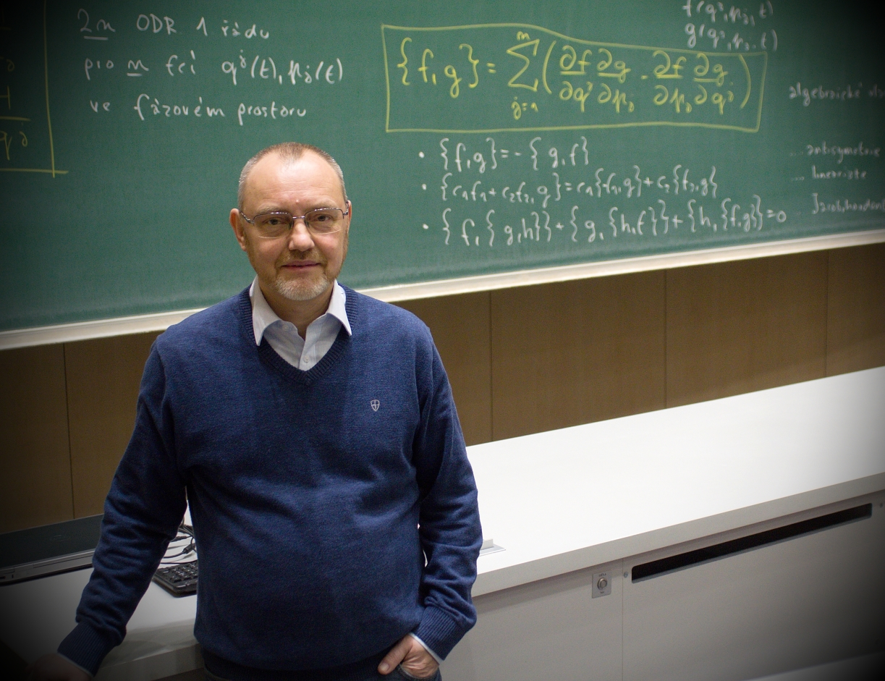

Profesor Podolský vede na MFF UK kurzy teoretické mechaniky a matematických metod fyziky, přednáší o Einsteinově relativitě, gravitačních vlnách i historii fyziky
(foto: archiv J. Podolského)
Nušlova cena České astronomické společnosti je nejvyšší ocenění, které uděluje ČAS badatelům, kteří se svým celoživotním dílem obzvláště zasloužili o rozvoj astronomie. Je pojmenována po dlouholetém předsedovi ČAS prof. Františku Nušlovi. Česká astronomická společnost obnovila její udělování po padesátileté přestávce v r. 1999. Prof. PhDr. František Nušl (3. 12. 1867 - 17. 9. 1951) byl v letech 1922 - 1947 předsedou tehdejší Československé astronomické společnosti. V letech 1924 - 1938 byl ředitelem státní hvězdárny.

Profesní životopis prof. Podolského:
http://utf.mff.cuni.cz/~podolsky/

Rozhovor s prof. Podolským na webu Matematicko-fyzikální fakulty Univerzity Karlovy:
https://www.matfyz.cz/clanky/fyzika-za-horizontem-experimentu

Kontakty: podolsky@mbox.troja.mff.cuni.cz, telefon +420 95155 2505

Více o Nušlově ceně a jejích držitelích najdete na http://www.astro.cz/spolecnost/oceneni-cas/nuslova-cena.html.

Pavel Suchan

tiskový tajemník České astronomické společnosti

Česká astronomická společnost (ČAS) vydává od května 1998 tisková prohlášení o aktuálních astronomických událostech a událostech s astronomií souvisejících. Počínaje tiskovým prohlášením č. 67 ze dne 23. 10. 2004 jsou některá tisková prohlášení vydávána jako společná s Astronomickým ústavem Akademie věd ČR, v. v. i. Archiv tiskových prohlášení a další informace nejen pro novináře lze najít na adrese http://www.astro.cz/sluzby.html.
S technickými a organizačními záležitostmi ohledně tiskových prohlášení se obracejte na tiskového tajemníka ČAS Pavla Suchana na adrese Astronomický ústav AV ČR, v. v. i., Boční II/1401, 141 31 Praha 4, tel.: 226 258 411, e-mail: suchan@astro.cz.

